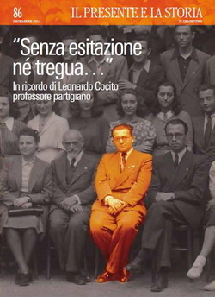
Senza esitazione né tregua…
In ricordo di Leonardo Cocito, professore partigiano
di Giuseppe Farinetti
n. 86 de “Il presente e la storia”
Rivista dell’Istituto Storico della Resistenza e della Società Contemporanea
in provincia di Cuneo

In un minuzioso scavo di archivio, in un intersecarsi di testi e documenti, Giuseppe Farinetti ricostruisce con impegno rigoroso e appassionato la biografia del professor Leonardo Cocito, dal primo insegnamento alla morte, avvenuta il 7 settembre 1944, nel contesto non sempre decifrabile della guerra partigiana tra Albese e Braidese.

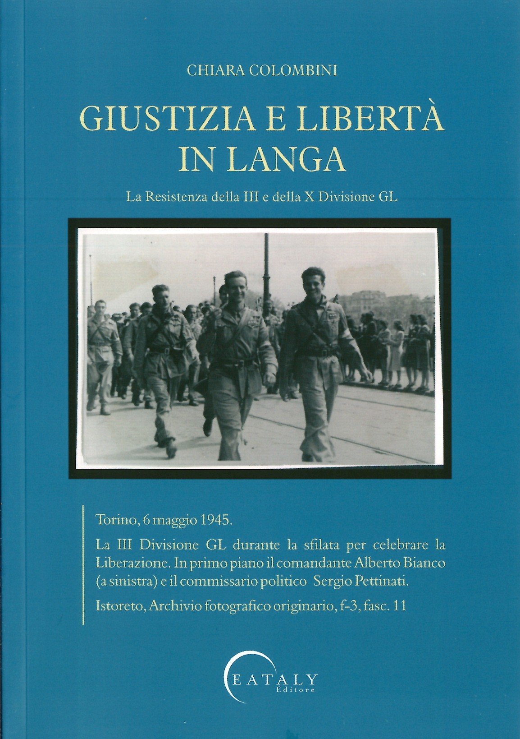
Giustizia e libertà in Langa
La Resistenza della III e della X Divisione GL
di Chiara Colombini
Ed. Eataly, € 10.00

Tra le formazioni partigiane che durante la Resistenza combattono sulle colline delle Langhe ci sono le “Giustizia e Libertà”, i fazzoletti verdi, che si richiamano al Partito d’azione, La loro presenza si consolida a partire dai primi mesi del 1945, con la costituzione della III e della X Divisione GL, insediata in una vasta area tra Albese, pianura cuneese, Astigiano e Roero.
La preziosa, documentata e affascinante ricerca di Chiara Colombini prosegue, con questo volume, il lavoro di ricostruzione storiografica delle vicende resistenziali in provincia di Cuneo promosso dal “Premio Comandante Paolo Farinetti”.

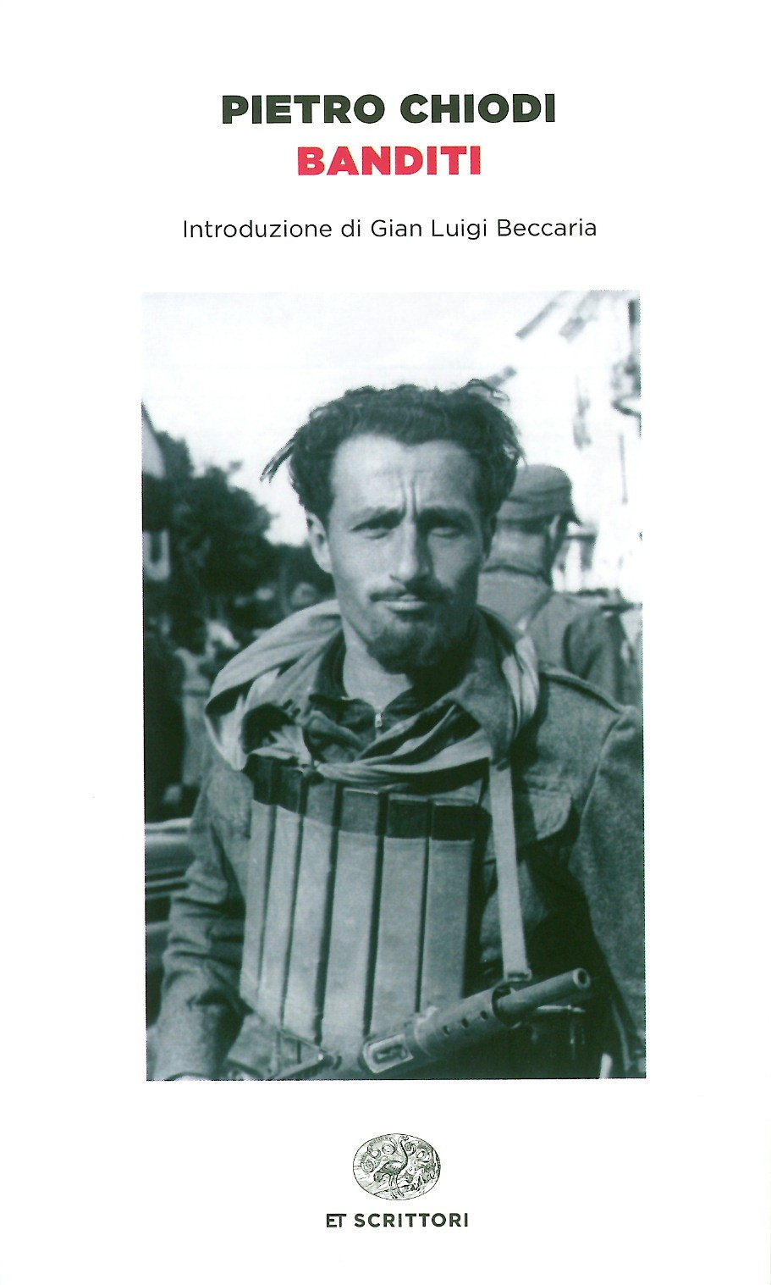
Banditi
di Pietro Chiodi
Ed. Einaudi, € 11.00

“Non c’è libro della guerra partigiana che più di questo diario duro e scarno dia l’impressione della reale spietatezza di quella lotta, della violenza delle passioni contrastanti, della severità degli impegni assunti, che bisognava mantenere sino al sacrificio”. Norberto Bobbio

Il libro di Pietro Chiodi, preziosa testimonianza sulla lotta partigiana, era da tempo esaurito ed è stato ora ristampato da Einaudi.

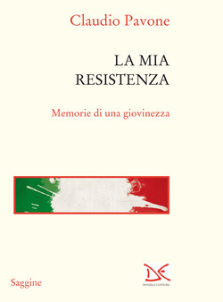
La mia Resistenza
Memorie di una giovinezza
di Claudio Pavone
Ed. Donzelli, € 16.00

«La sera del venticinque luglio sentii il rumore di gente che passava per la strada vociando. Mi affacciai alla finestra e vidi due uomini di mezza età che allargavano le braccia come chi si è tolto un peso di dosso gridando “finalmente!”. Mi precipitai in strada e mi accodai ai molti altri che camminavano gridando. Questo fu il modo in cui appresi la caduta di Mussolini».

Settant’anni dopo la Liberazione il più autorevole storico della «guera civile» racconta senza retorica la sua esperienza di quegli anni, nei mesi dal 25 luglio del 1943 al 25 aprile del 1945.

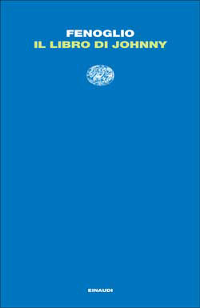
Il libro di Johnny
di Beppe Fenoglio
a cura di Gabriele Pedullà
Ed. Einaudi, € 28.00

In un primo momento Beppe Fenoglio aveva ideato un unico grande ciclo di Johnny, che partiva dagli anni del liceo di Alba, proseguiva con il corso ufficiali, l'8 settembre, il complicato e pericoloso ritorno in Piemonte, l'adesione alla guerra partigiana, il passaggio dai garibaldini ai badogliani. Successivamente però, su indicazione editoriale, Fenoglio riscrisse la prima parte di questo suo ambizioso progetto narrativo trasformando Primavera di bellezza in un libro autonomo: tagliò le prime ottanta pagine e aggiunse tre capitoli finali facendo morire velocemente Johnny al primo scontro a fuoco. La seconda parte, riscritta più volte, fu abbandonata e recuperata postuma con il titolo Il partigiano Johnny. In questa edizione Gabriele Pedullà ricostruisce per la prima volta il continuum narrativo del grande romanzo così come Fenoglio l'aveva pensato e concepito. E la saga di Johnny riemerge in tutta la sua forza epica.

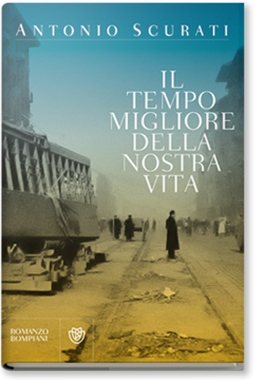
Il tempo migliore della nostra vita
di Antonio Scurati
Ed. Bompiani, € 18.00

Il tempo migliore della nostra vita è quello di un grande combattente antifascista come Leone Ginzburg, della sua famiglia, dei suoi amici nella Torino della Einaudi, degli studiosi (pochi) che hanno saputo dire no alle lusinghe e alle minacce del regime. Ma anche quello della vita quotidiana di famiglie «normali», tra gioie e tragedie, festa e miseria. Antonio Scurati racconta gli uomini e le donne sotto il faro della storia e quelli che invece non lo sono stati, fino alla propria famiglia, alla propria vicenda, dai nonni tra Milano e Napoli all’essere qui e ora e scrivere un libro. Che scava fra memoria e storia, per dare al tempo un senso.

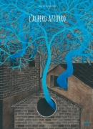
L’albero azzurro
di Amin Hassanzadeh Sharif
Ed. Kite, € 16.00

C’era una volta un gigantesco albero azzurro al centro di una città. Era così grande che i suoi rami attraversavano le case. Tutti lo amavano. Tutti eccetto il re, che ne era invidioso, tanto che un giorno ordinò di abbatterlo.
Ma i rami tagliati rimasti nelle case crebbero e ciascuno di loro divenne a sua volta un albero azzurro. Oggi l‘intera città è una bellissima foresta.
Nel giorno della Liberazione consigliamo la lettura di questo bellissimo libro illustrato: una potente metafora sulla libertà.

